PGD Dolenje Jezero in Marija Leskovec vas vabita na dobrodelno potopisno predavanje v korist PGD LAZE - JAKOVICA
POT DO SANTIAGA IN MORJA

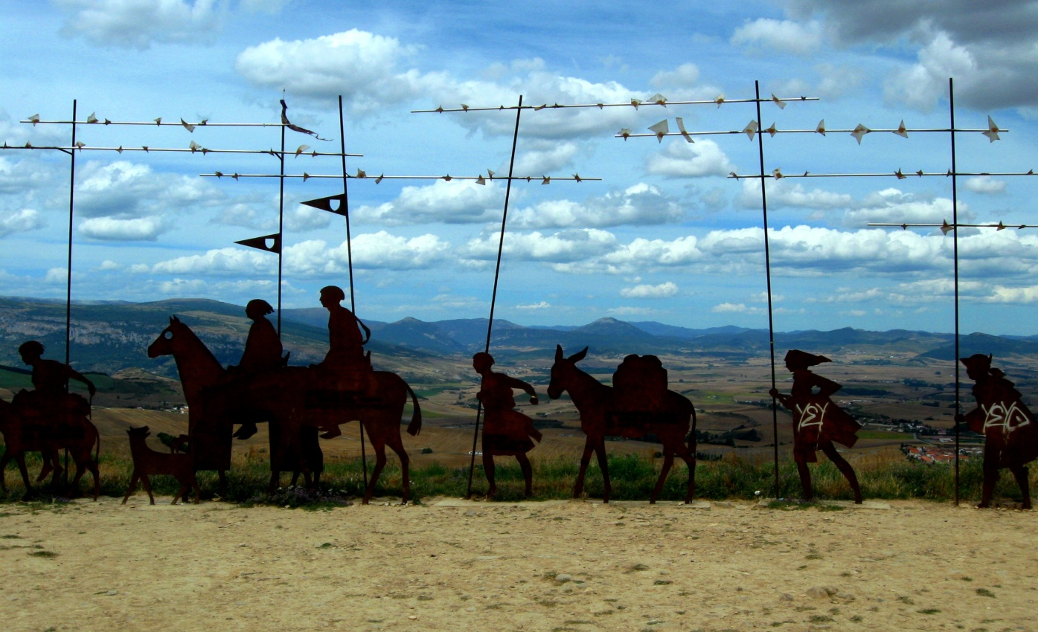

PETEK 9. MAJ OB 19.00
V KULTURNEM DOMU CERKNICA

... v nahrbtnik vržeš poleg vsega ostalega še misel: ''Imela se bom lepo!'' in greš....
Dvakrat prehojena več stokilometrska španska romarska pot, kjer se za pot od kraja do kraja lahko zanašaš na svoje noge, za svoje kratkočasenje pa poskrbiš s pogovori z ljudmi z vsega sveta; če ti ustreza, ni pa nujno. Edine večje skrbi, ki jih imaš, so: zdrave noge, dovolj vode in zvečer ležišče, kamor položiš svoje telesce.

DONACIJA: 4 EUR

